CHỦ ĐỀ | KĨ THUẬT GIẢI TOÁN ĐIỆN XOAY CHIỀU  TẦN SỐ GÓC ω BIẾN THIÊN

A. TẦN SỐ GÓC BIẾN THIÊN ĐỂ ĐIỆN ÁP HIỆU DỤNG TRÊN ĐIỆN TRỞ, TỤ ĐIỆN, CUỘN CẢM THUẦN CỰC ĐẠI:
I. TẦN SỐ GÓC BIẾN THIÊN ĐỂ ĐIỆN ÁP HIỆU DỤNG TRÊN ĐIỆN TRỞ CỰC ĐẠI:
1. Giá trị của tần số góc để điện áp hiệu dụng trên điện trở cực đại:
+ Điện áp hiệu dụng ở hai đầu điện trở .
→ U_{Rmax} khi mạch xảy ra cộng hưởng . Khi đó U_{Rmax} = U.
2. Hai giá trị của tần số góc cho cùng điện áp hiệu dụng trên điện trở:
+ Để U_{R1} = U_{R2} → I₁ = I₂ ↔ .  → .  + Ta để ý thấy rằng nếu ω₂ > ω₁ thì ω₁ là giá trị của tần số góc ứng với đoạn mạch có tính dung kháng Z_{C} > Z_{L}; ω₂ là giá trị của tần số góc ứng với đoạn mạch đang có tính cảm kháng Z_{L} > Z_{C}.  → Các kết quả trên vẫn đúng cho bài toán thay đổi tần số góc ω để cho cực đại hoặc hai giá trị của ω cho cùng một giá trị của công suất tiêu thụ P, cường độ dòng điện hiệu dụng I, hệ số công suất cosφ. | 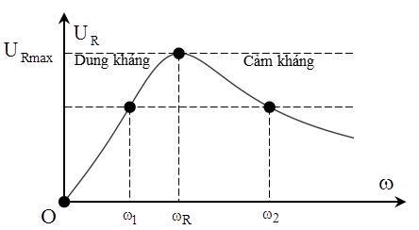

II. TẦN SỐ GÓC BIẾN THIÊN ĐỂ ĐIỆN ÁP HIỆU DỤNG TRÊN CUỘN CẢM THUẦN CỰC ĐẠI:
1. Giá trị của tần số góc để điện áp hiệu dụng trên cuộn cảm thuần cực đại:
+ Điện áp hiệu dụng ở hai đầu cuộn cảm thuần: .
→ U_{Lmax} khi tam thức bậc hai của biến dưới mẫu nhỏ nhất. Khi đó .
+ Hay , ta đặt → .

2. Hai giá trị của tần số góc cho cùng điện áp hiệu dụng trên cuộn cảm thuần:
+ Từ biểu thức điện áp hiệu dụng trên cuộn cảm theo tần số góc, ta thấy rằng có hai giá trị của biến số để tam thức dưới mẫu cho cùng một giá trị, thoãn mãn định lý Viet: | 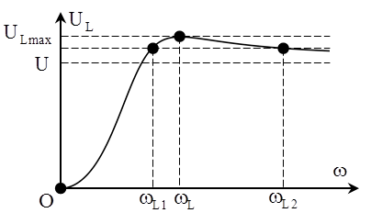

III. TẦN SỐ GÓC BIẾN THIÊN ĐỂ ĐIỆN ÁP HIỆU DỤNG TRÊN TỤ ĐIỆN CỰC ĐẠI:
1. Giá trị của tần số góc để điện áp hiệu dụng trên tụ điện cực đại:
+ Điện áp hiệu dụng ở hai đầu tụ điện: .
→ U_{Cmax} khi tam thức bậc hai của biến ω² dưới mẫu nhỏ nhất. Khi đó .
+ Hay , ta đặt → .

2. Hai giá trị của tần số góc cho cùng điện áp hiệu dụng trên tụ điện:
+ Từ biểu thức điện áp hiệu dụng trên cuộn cảm theo tần số góc, ta thấy rằng có hai giá trị của biến số ω² để tam thức dưới mẫu cho cùng một giá trị, thoãn mãn định lý Viet: | 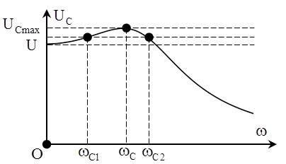

IV. SỰ THỐNG NHẤT CỦA BA TRƯỜNG HỢP :
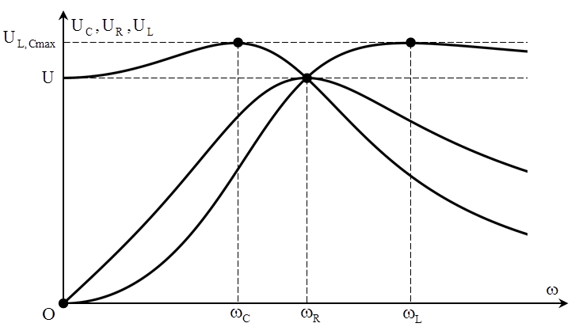
Ta để ý rằng khi tăng dần ω thì thứ tự cực đại của các điện áp là và .
+ Để đơn giản cho biểu thức ta tiến hành chuẩn hóa X = 1 và đặt .
→ Khi đó ↔ → .
+ Khi U_{Cmax} thì → Z_{L} = X = 1, → Z_{C} = n, khi đó .
+ Khi U_{Lmax} thì → Z_{C} = X = 1, → Z_{L} = n, khi đó .

BÀI TẬP VẬN DỤNG

Câu 1: (Chuyên Lê Hồng Phong – 2017) Đặt điện áp V (f thay đổi đổi được) vào hai đầu đoạn mạch mắc nối tiếp gồm cuộn cảm thuần có độ tự cảm L, điện trở R = 50 Ω và tụ điện có điện dung C, với CR² < 2L. Khi f = f₁ thì điện áp hiệu dụng giữa hai đầu tụ điện có giá trị cực đại. Khi thì điện áp hiệu dụng giữa hai đầu điện trở đạt giá trị cực đại. Khi f = f₃ thì điện áp hiệu dụng giữa hai đầu cuộn cảm đạt cực đại và công suất tiêu thụ trên mạch lúc này là P₃. Giá trị của P₃ là
A. 120 W B. 124 W C. 144 W D. 160 W
Hướng dẫn:
+ Ta có→ W.
- Đáp án C

Câu 2: (Chuyên Lê Quý Đôn – 2016) Đặt một điện áp xoay chiều có giá trị hiệu dụng không đổi, còn tần số f thay đổi được vào mạch điện gồm điện trở R, cuộn cảm thuần L và tụ điện C mắc nối tiếp. Khi f = f₀ = 100 Hz thì công suất tiêu thụ trong mạch cực đại. Khi f = f₁ = 65 Hz thì công suất trong mạch bằng P. Tăng liên tục f từ giá trị f₁ đến giá trị f₂ thì công suất tiêu thụ trong mạch lại bằng P. Giá trị f₂ là
A. 153,8 Hz B. 137,5 Hz C. 175,0 Hz D. 160,0 Hz
Hướng dẫn:
+ Hai giá trị của tần số cho cùng một công suất tiêu thụ trên toàn mạch
→ Hz.
- Đáp án A

Câu 3: (Chuyên sư phạm Hà Nội – 2016) Đặt một hiệu điện thế xoay chiều V (với U₀ không đổi và ω thay đổi được) vào đoạn mạch AB gồm ba điện trở thuần R, tụ điện C và cuộn cảm thuần L mắc nối tiếp . Điều chỉnh giá trị của ω, thấy rằng khi ω = ω₁ thì điện áp hiệu dụng giữa hai đầu bản tụ đạt giá trị cực đại. Khi ω = ω₂ thì điện áp hiệu dụng giữa hai đầu cuộn cảm đạt giá trị cực đại. Khi đó giá trị hiệu dụng U_{Lmax} = 2U. Khi ω = ω₁ thì hệ số công suất của đoạn mạch AB gần giá trị nào nhất sau đây?
A. 0,76 B. 0,87 C. 0,67 D. 0,95
Hướng dẫn:
+ Hệ số công suất của đoạn mạch khi xảy ra cực đại với điện áp trên tụ hoạc trên cuộn dây
Mặc khác →
→ Vậy
- Đáp án D

Câu 4: (Chuyên KHTN Hà Nội – 2016) Cho mạch điện RLC mắc nối tiếp, trong đó RC² < 2L. Đặt vào hai đầu đoạn mạch điện áp xoay chiều V, trong đó U có giá trị không đổi, f thay đổi được. Khi f = f₁ thì điện áp hiệu dụng trên tụ có giá trị cực đại và mạch tiêu thụ một công suất bằng 0,75 công suất cực đại. Khi tần số của dòng điện là f₂ = f₁ + 100 Hz thì điện áp hiệu dụng trên cuộn cảm có giá trị cực đại. Tính tần số của dòng điện khi điện áp trên tụ điện là cực đại
A. 150 Hz B. C. D. 125 Hz
Hướng dẫn:
+ Hệ số công suất của mạch khi điện áp hiệu dụng trên tụ hoặc cuộn cảm cực đại là
→ →
+ Kết hợp với ↔ → f₁ = 150 Hz.
- Đáp án A

Câu 5: (Chuyên ĐH Vinh – 2015) Đặt điện áp u = U₀cosωtV (ω thay đổi được) vào hai đầu đoạn mạch mắc nối tiếp gồm cuộn cảm thuần có độ tự cảm L, điện trở R và tụ điện có điện dung C, với CR² < 2L . Khi ω = ω₁ thì điện áp hiệu dụng giữa hai đầu tụ điện đạt cực đại. Khi thì điện áp hiệu dụng giữa hai đầu cuộn cảm đạt cực đại và bằng 332,61 V. Giữ nguyên ω = ω₂ và bây giờ cho C thay đổi đến khi điện áp hiệu dụng giữa hai đầu tụ điện lại đạt cực đại mới. Giá trị cực đại mới này xấp xỉ bằng bao nhiêu?
A. 220,21 V B. 381,05 V C. 421,27 V D. 311,13 V
Hướng dẫn:
+ Ta có .
→ → V.
+ Điện áp hiệu dụng cực đại ở hai đầu tụ điện khi thay đổi C:
V.
- Đáp án C

Câu 6: (Sở Vĩnh Phúc – 2017) Cho mạch điện xoay chiều RLC có CR² < 2L. Đặt vào hai đầu đoạn mạch một điện áp xoay chiều có biểu thức V, trong đó U không đổi, ω biến thiên. Điều chỉnh giá trị của ω để điện áp hiệu dụng giữa hai bản tụ đạt cực đại. Khi đó U_{L} = 0,1U_{R}. Hệ số công suất của mạch khi đó có giá trị là
A. B. C. 1 D.
Hướng dẫn:
+ Áp dụng kết quả chuẩn hóa của bài toán ω thay đổi để điện áp hiệu dụng trên tụ điện cực đại, khi đó
→ → n = 51
+ Hệ số công suất của mạch khi đó
- Đáp án D

Câu 7: Đặt điện áp u = U₀cosωt (U không đổi, ω thay đổi được) vào hai đầu đoạn mạch gồm điện trở thuần R, cuộn cảm thuần có độ tự cảm L và tụ điện có điện dung C mắc nối tiếp. Trên hình vẽ, các đường (1), (2) và (3) là đồ thị của các điện áp hiệu dụng ở hai đầu điện trở U_{R}, hai đầu tụ điện U_{C} và hai đầu cuộn cảm U_{L} theo tần số góc ω. Đường (1), (2) và (3) theo thứ tự tương ứng là:  A. U_{C}, U_{R} và U_{L}. B. U_{L}, U_{R} và U_{C.}  C. U_{R}, U_{L} và U_{C.} D. U_{C}, U_{L} và U_{R}. | 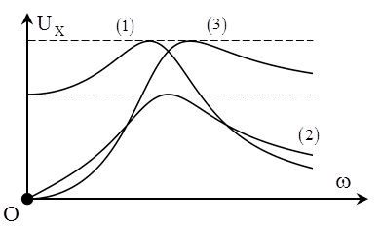

Hướng dẫn:
+ Khi tần số góc ω biến thiên thì thứ tự xuất hiện cực đại của điện áp hiệu dụng trên các phần tử là U_{C}, U_{R} và U_{L}.
→ (1) cực đại đầu tiên → (1) là U_{C.}
→ (2) cực đại tiếp theo → (2) là U_{R} → (3) là U_{L}.
- Đáp án A

Câu 8: Hình vẽ nào dưới đây biểu diễn sự phụ thuộc dung kháng theo tần số f?
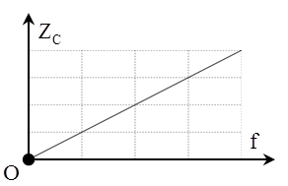 | 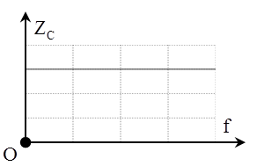 | 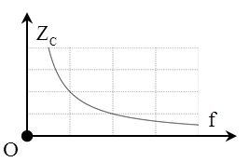 | 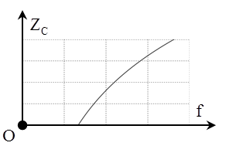
A. Hình 1. | B. Hình 2. | C. Hình 3. | D. Hình 4.
Hướng dẫn:
+ Ta có → Hình 3.
- Đáp án C

Câu 9: Đặt điện áp u = U₀cos(ωt + φ) (U₀ không đổi, tần số góc ω thay đổi được) vào hai đầu đoạn mạch gồm điện trở thuần, cuộn cảm thuần và tụ điện mắc nối tiếp. Điều chỉnh ω sao cho mạch luôn có tính dung kháng. Khi ω = ω₁ và (với ω₂ > ω₁) thì cường độ dòng điện hiệu dụng và hệ số công suất của đoạn mạch lần lượt là I₁, k₁ và I₂, k₂. Khi đó ta có
A. I₂ > I₁ và k₂ > k₁ B. I₂ > I₁ và k₂ < k₁
C. I₂ < I₁ và k₂ < k₁ D. I₂ < I₁ và k₂ > k₁
Hướng dẫn:
+ Ta có thể biễu diễn sự phụ thuộc của hệ số công suất và cường độ dòng điện hiệu dụng trong mạch theo tần số góc ω như hình vẽ.  → Mạch có tính dung kháng thì với ω₂ > ω₁ ta luôn có k₂ > k₁ và I₂ > I₁. | 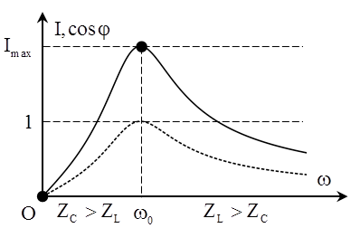
- Đáp án A

Câu 10: Cho đoạn mạch RLC mắc nối tiếp (cuộn cảm thuần). Đặt vào hai đầu đoạn mạch một điện áp xoay chiều V, với U không đổi và ω thay đổi được. Đồ thị biểu diễn sự phụ thuộc của điện áp hiệu dụng trên hai đầu cuộn cảm thuần theo tần số góc ω được cho như hình vẽ. Gọi ω₀ là tần số để mạch xảy ra cộng hưởng, biết ω₂. Tỉ số gần nhất giá trị nào sau đây?  A. 1. B. 0,35.  C. 3. D. 4. | 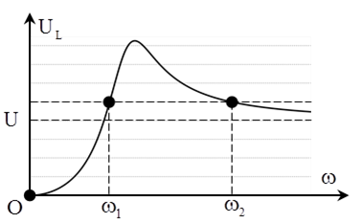
Hướng dẫn:
+ Điện áp hiệu dụng hai đầu cuộn cảm theo tần số góc ω được cho bởi biểu thức:
→
+ Với hai giá trị của tần số cho cùng một điện áp hiệu dụng trên cuộn cảm, ta luôn có:
- Đáp án B

Câu 11: (Quốc gia – 2009) Đặt điện áp xoay chiều u = U₀cosωt có U₀ không đổi và ω thay đổi được vào hai đầu đoạn mạch có R, L, C mắc nối tiếp. Thay đổi ω thì cường độ dòng điện hiệu dụng trong mạch khi ω = ω₁ bằng cường độ dòng điện hiệu dụng trong mạch khi ω = ω₂. Hệ thức đúng là :
A. B. C. D.
Hướng dẫn:
+
- Đáp án B

Câu 12: (Quốc gia – 2011) Lần lượt đặt các điện áp xoay chiều ; và vào hai đầu đoạn mạch gồm điện trở thuần R, cuộn cảm thuần có độ tự cảm L và tụ điện có điện dung C mắc nối tiếp thì cường độ dòng điện trong đoạn mạch có biểu thức tương ứng là: ; và . So sánh I và I’, ta có:
A. I = I’ B. C. I < I’ D. I > I’
Hướng dẫn:
+ Từ bài biểu thức của dòng điện, ta thấy rằng ω₁ = 100π rad/s và ω₂ = 120π rad/s là hai giá trị cho cùng một cường độ dòng điện hiệu dụng trong mạch khi ω thay đổi.  → Giá trị của tần số góc ω để cường độ dòng điện hiệu dụng trong mạch cực đại là rad/s.  + Vì ω₃ = 110π rad/s gần ω₀ hơn nên I' > I. | 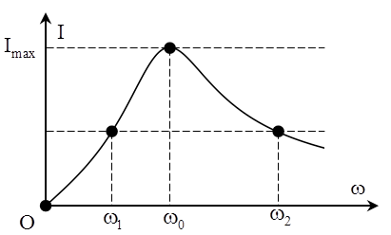
- Đáp án C

Câu 13: (Quốc gia – 2011) Đặt điện áp xoay chiều u = U₀cosωt (U₀ không đổi và ω thay đổi được) vào hai đầu đoạn mạch gồm điện trở thuần R, cuộn càm thuần có độ tự cảm L và tụ điện có điện dung C mắc nối tiếp, với CR² < 2L. Khi ω = ω₁ hoặc ω = ω₂thì điện áp hiệu dụng giữa hai bản tụ điện có cùng một giá trị. Khi ω = ω₀ thì điện áp hiệu dụng giữa hai bản tụ điện đạt cực đại. Hệ thức liên hệ giữa ω₁, ω₂ và ω₀ là
A. B. C. D.
Hướng dẫn:
+ Hai giá trị của tần số góc cho cùng một giá trị của U_{C} thõa mãn
- Đáp án A

Câu 14: (Quốc gia – 2013) Đặt điện áp V (f thay đổi được) vào hai đầu đoạn mạch mắc nối tiếp gồm cuộn cảm thuần có độ tự cảm L, điện trở R và tụ điện có điện dung C, với CR² < 2L. Khi f = f₁ thì điện áp hiệu dụng giữa hai đầu tụ điện đạt cực đại. Khi thì điện áp hiệu dụng giữa hai đầu điện trở đạt cực đại. Khi thì điện áp giữa hai đầu cuộn cảm đạt cực đại U_{Lmax}. Giá trị của U_{Lmax} gần giá trị nào nhất sau đây:
A. 85 V B. 145 V C. 57 V D.173 V
Hướng dẫn:
+ Tính tỉ số với f_{L} là tần số cho cực đại điện áp hiệu dụng trên cuộn dây, f_{C} là tần số cho cực đại điện áp hiệu dụng trên tụ điện.
Với f_{R} là tần số để điện áp hiệu dụng trên điện trở cực đại → n = 2.
+ Ta có V.
- Đáp án B

Câu 15: (Quốc gia – 2015) Lần lượt đặt các điện áp xoay chiều u₁, u₂ và u₃ có cùng giá trị hiệu dụng nhưng tần số khác nhau vào hai đầu một đoạn mạch RLC nối tiếp thì cường độ dòng điện trong mạch tương ứng là A; A; A. Phát biểu nào sau đây là đúng?
A. i₂ sớm pha so với u₂ B. i₃ sớm pha so với u₃
C. i₁ trễ pha so với u₁ D. i₁ cùng pha so với i₂
+ Từ các phương trình ta thấy rằng → rad/s.
+ Dựa vào đồ thị biễu diễn sự biến thiên của I theo ω.  - ω₁ < ω₀ → mạch có tính dung kháng → i₁ sẽ sớm pha hơn u₁ → C sai.  - ω₂ > ω₀ → mạch có tính cảm kháng → i₂ sẽ trễ pha hơn so với u₂ → A sai.  - ω₃ < ω₀ → mạch có tính dung kháng → i₃ sẽ sớm pha so với u₃ → B đúng. | 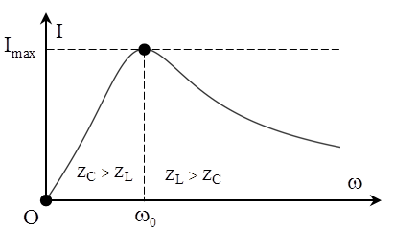
- Đáp án B

Câu 16: Đặt vào hai đầu đoạn mạch RLC một điện áp xoay chiều u = U₀cos(ωt) V, với U₀ không đổi và ω thay đổi được. Đồ thị biễu diễn sự phụ thuộc của điện áp hiệu dụng ở hai đầu đoạn mạch chứa cuộn cảm vào tần số góc ω được cho như hình vẽ. Biết rằng khi ω = 100π rad/s thì mạch xảy ra cộng hưởng. Giá trị của ω_{L} là:  A. 190π rad/s. B. 90π rad/s.  C. 200π rad/s. D. 100π rad/s. | 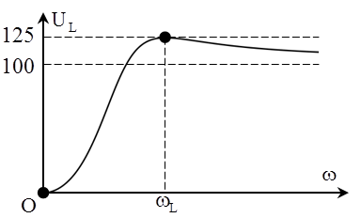
Hướng dẫn :
+ Từ đồ thị ta xác định được → n = 3,6
+ Kết hợp với → rad/s.
- Đáp án A
Câu 17: Đặt vào hai đầu đoạn mạch RLC một điện áp xoay chiều u = U₀cos(ωt) V, với U₀ không đổi và ω thay đổi được. Đồ thị biên biểu diễn sự phụ thuộc của điện áp hiệu dụng trên tụ điện, cuộn cảm thuần theo ω được cho như hình vẽ. Tại ω = a rad/s. Kết luận nào sau đây là sai?  A. Điện áp hiệu dụng trên hai đầu điện trở là cực đại.  B. Dòng điện hiệu dụng trong mạch cực đại.  C. Điện áp hai đầu đoạn mạch cùng pha với dòng điện.  D. Điện áp hiệu dụng trên hai đầu mạch cực đại. | 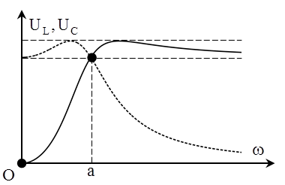
Hướng dẫn :
+ Khi ω = a, mạch xảy ra cộng hưởng → D sai.
- Đáp án D

Câu 19: Cho đoạn mạch RLC mắc nối tiếp (cuộn cảm thuần). Đặt vào hai đầu đoạn mạch một điện áp xoay chiều u = cos(ωt) V, với U không đổi và ω thay đổi được. Đồ thị biểu diễn sự phụ thuộc của điện áp hiệu dụng hai đầu đoạn mạch chứa tụ điện và điện áp hiệu dụng hai đầu đoạn mạch chứa cuộn cảm vào ω như hình vẽ. Tỉ số giữa điện áp hiệu dụng cực đại trên đoạn mạch chứa cuộn cảm và điện áp hiệu dụng hai đầu đoạn mạch gần nhất giá trị nào sau đây?  A. 1,2. B. 1,02.  C. 1,03. D. 1,4. | 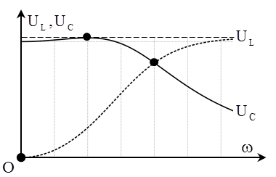
Hướng dẫn :
+ Từ đồ thị, ta thấy rằng ω_{R} = 2ω_{C} → n = 4.
Áp dụng công thức chuẩn hóa .
- Đáp án C

Câu 20: (Sở Ninh Bình – 2017) Cho mạch điện xoay chiều gồm một điện trở thuần, một cuộn cảm thuần và một tụ điện mắc nối tiếp. Đặt vào hai đầu mạch điện áp xoay chiều có giá trị hiệu dụng không đổi và tần số góc ω thay đổi được. Điện áp hiệu dụng giữa hai bản tụ điện và điện áp hiệu dụng hai đầu cuộn cảm lần lượt là U_{C}, U_{L} phụ thuộc vào ω, chúng được biểu diễn bằng các đồ thị như hình vẽ, tương ứng với các đường U_{C}, U_{L}. Khi ω = ω₁ thì U_{C} đạt cực đại U_{m} và khi ω = ω₂ thì U_{L} đạt cực đại U_{m}. Hệ số công suất của đoạn mạch khi ω = ω₂ gần nhất với giá trị là :  A. 40 V. B. 35 V.  C. 50 V. D. 45 V. | 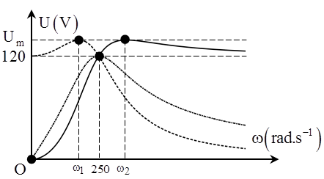
Hướng dẫn:
+ Từ hình vẽ ta thấy rằng → →
- Đáp án C

